المـــــــــــــــــــــــــــــــــــــــــــــادة : علوم الطبيعة و الحياة أستاذ المــــــــــــــــــــادة : بن قيدة محمد
المجال التعلمي (01) : التخصص الوظيفي للبروتينات الفئة المستهدفــــــــة : 3 ع تج
الوحدة التعلمية (05) : دور البروتينات في الاتصال العصبي المدة الزمنيــــــــــــــــــة : ساعتان
النشاط (05) : تأثير المخدرات نوع الحصـــــــــــــــــــــة : وثائقية
الأهداف التعلمية  1- بستخرج تأثير المورفين على عمل المشبك و آلية تأثيره.  2- يستخلص سبب استعمال المورفين في المجال الطبي.  3- يحدد مخاطر الإدمان على المورفين. | الكفاءة القاعدية  يقدم بناءا على أسس علمية إرشادات لمشكل اختلال وظيفي عضوي، و ذلك بتجنيد المعارف المتعلقة بالإتصال على مستوى الجزيئات الحاملة للمعلومة.
المعارف المبنية
- يمكن للنقل المشبكي أن يختل بتدخل العديد من الجزيئات الخارجية المستعملة إما لأغراض طبية أو لغيرها، إنها المخدرات.
- يستخدم المورفين في المجال الطبي لعلاج كل من الألم الشديد الحاد والمزمن .
- استخدام المورفين بشكل عشوائي و مفرط خارج نطاق التوجيه الطبي يتسبب في الإدمان الذي قد ينتهي بالموت كما تسبب مخدرات أخرى نتائج مماثلة.
الوسائل المستعملة  - وثائق من الكتاب المدرسي  - السبورة  - جهاز العرض الرقمي | الأهداف المنهجية  - تجنيد المكتسبات القبلية.  - استقصاء المعلومات.  - التعبير العلمي و اللغوي الدقيق.  - إيجاد علاقة منطقية بين المعطيات.
سير الدرس
- وضعية الانطلاق:
تتدخل المراكز العصبية (القشرة المخية) في مختلف الإحساسات التي نشعر بها (مثل: التغير في درجة الحرارة، اللمس، الألم،...) حيث تلعب المشابك دورا هاما في إيصال هذه الإحساسات. تمثل الوثيقة التالية الطريق العصبي المسؤول عن نقل الإحساس بالألم.
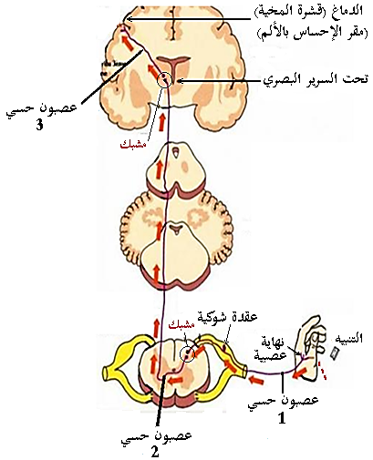
إلا ان جزيئات كيميائية خارجية مثل المخدرات تتدخل في مستوى هذه المشابك لتُحدث خللا في عملها.
المشكلة: كيف تؤثر المخدرات في مستوى المشابك؟
1/ آلية تأثير المورفين على عمل المشبك
- الوثيقتان 1 (الشكل أ) و 2 ص 154 و 155
تمثل الوثيقة 1 (الشكل أ) رسمًا تخطيطيًا للتركيب التجريبي الذي يسمح بدراسة العناصر المتدخلة في الإحساس بالألم إلى جانب نتائج تجريبية متحصل عليها على مستوى العصبون الوارد إلى الدماغ (الوثيقة 2)، بحيث:
- التسجيل (أ): تم الحصول عليه بعد إحداث تنبيه قوي في الجلد أدى إلى إحساس بألم خاطف متبوع بألم متأخر و لفترة أطول.
- التسجيل (ب): تم الحصول عليه بعد إحداث نفس التنبيه السابق لكن بعد حقن مادة المورفين في المنطقة (س).
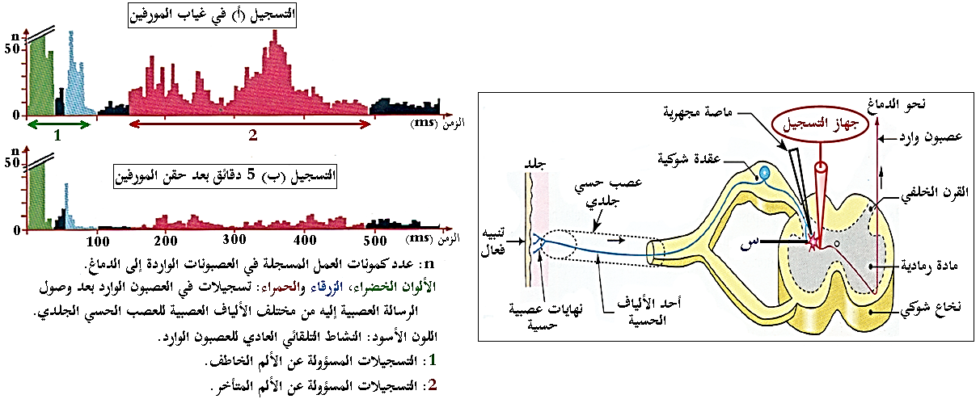
--------------------------------------------------------------------
- الوثيقتان 4 و 5 ص 156
تمثل الوثيقتان رسما تخطيطيا للبنيات المتواجدة على مستوى المنطقة )س) من الوثيقة (2) إلى جانب نتائج تجريبية لتنبيهات أجريت على مختلف الألياف العصبية.
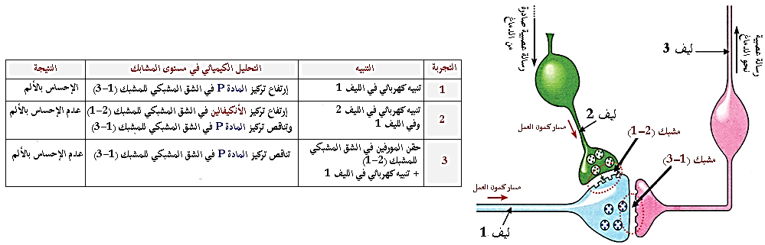
--------------------------------------------------------------------
- الوثيقتان 6 و 7 ص 157
سمحت نتائج تجريبية تم فيها حقن حيوانات مخبرية بالمورفين المشع ثم إنجاز مقاطع عرضية على مستوى النخاع الشوكي و تعامل بتقنية التصوير الإشعاعي الذاتي حيث شدة اللون تدل على شدة تمركز الإشعاع من الحصول على الوثيقة 6، بينما الوثيقة 7 فتمثل صور تركيبية للشكل الفراغي لكل من جزيئة المورفين و جزيئة الأنكيفالين و طريقة ارتباطهما على مستوى الغشاء بعد مشبكي في المشبك (2-1).
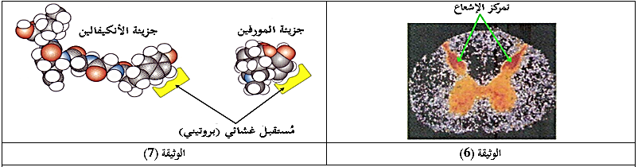
--------------------------------------------------------------------
- التعليمات:
- باستغلال الوثيقتين 1 (الشكل أ) و 2، اقترح فرضية حول آلية تأثير المورفين.
- بين آلية تأثير المورفين مصادقا على صحة الفرضية المقترحة و ذلك باستغلالك للوثائق 4، 5، 6، و 7.
--------------------------------------------------------------------
- الإجابة:
- اقتراح فرضية حول آلية تأثير المورفين:
- استغلال الوثيقتين 1 (الشكل أ) و 2:
تمثل الوثيقتان رسم تخطيطي للتركيب التجريبي الذي يسمح بدراسة العناصر المتدخلة في الإحساس بالألم إلى جانب نتائج تجريبية متحصل عليها على مستوى العصبون الوارد إلى الدماغ، حيث نلاحظ:
- التسجيل (أ) في غياب المورفين: زيادة عدد كمونات العمل المسجلة في العصبونات الواردة إلى الدماغ و الخاصة بالإحساس بالألم الخاطف )بالأخضر) و الألم المتأخر )بالأحمر) كما يتزايد النشاط التلقائي العادي للعصبون الوارد.
- التسجيل (ب) بعد حقن المورفين في المنطقة (س): تناقص عدد الكمونات العمل المسجلة في العصبونات الواردة إلى الدماغ و الخاصة بالإحساس بالألم الخاطف و الألم المتأخر كما يتناقص النشاط التلقائي العادي للعصبون الوارد.
- الإستنتاج: المورفين يمنع حدوث الإحساس بالألم فهو يعمل على إلغاء كمونات العمل الصادرة من مكان الألم و الواردة إلى الدماغ.
- و منه الفرضية المقترحة هي:
أن المورفين يثبط (يمنع) تحرير المبلغ العصبي في الشق المشبكي للمشبك المسؤول عن نقل الرسالة العصبية الحسية المسؤولة عن الألم إلى الدماغ.
--------------------------------------------------------------------
- تبيان آلية تأثير المورفين و المصادقة على صِحة الفرضية:
- استغلال الوثيقتين 4 و 5:
تمثل الوثيقتان رسم تخطيطي للبنيات المتواجدة على مستوى المنطقة )س) إلى جانب نتائج تجريبية لتنبيهات أُجريت على مختلف الألياف العصبية، حيث نلاحظ:
- في التجربة 1 (عند تنبيه الليف العصبي الحسي 1): ارتفاع تركيز المادة P في الشق المشبكي للمشبك (1-3) و الإحساس بالألم.
- في التجربة 2 (عند تنبيه الليفين العصبيين 1 و 2): ارتفاع تركيز مادة الأنكيفالين في الشق المشبكي للمشبك (2-1) و تناقص تركيز المادة P في الشق المشبكي للمشبك (1-3) و عدم الإحساس بالألم.
- من مقارنة نتائج التجربة 2 مع نتائج التجربة 1 يتبين أن: المشبك (2-1) مشبك تثبيطي مبلغه العصبي هو الأنكيفالين الذي يثبط عمل المشبك التنبيهي (1-3) الذي مبلغه العصبي هو المادة P المسؤولة عن الإحساس بالألم (يمنع إفراز المادة .(P
- في التجربة 3 (عند حقن المورفين في الشق المشبكي للمشبك (2-1) مع تنبيه الليف العصبي 1: تناقص تركيز المادة P في الشق المشبكي للمشبك (1-3) و عدم الإحساس بالألم.
- من مقارنة نتائج التجربة 3 مع نتائج التجربة 2 يتبين أن: للمورفين نفس تأثير الأنكيفالين.
- الإستنتاج: للمورفين نفس تأثير الأنكيفالين على مستوى المشبك التثبيطي (2-1) وذلك بمنع (تثبيط) تحرير المادة P المسؤولة عن الإحساس بالألم في الشق المشبكي للمشبك التنبيهي (1-3)، فهو يُقلل الإحساس بالألم.
--------------------------------------------------------------------
- استغلال الوثيقتين 6 و 7:
تمثل الوثيقة (6) نتائج التصوير الإشعاعي الذاتي لمقطع في النخاع الشوكي إثر حقن حيوان بالمورفين المشع، حيث نلاحظ:
- ظهور و تمركز الإشعاع بشدة عالية في منطقة القرن الخلفي للمادة الرمادية بالنخاع الشوكي، و هي منطقة تموضع المشابك المدروسة سابقًا (المنطقة (س)).
- الإستنتاج: مقر تأثير المورفين هو القرن الخلفي للمادة الرمادية بالنخاع الشوكي.

تمثل الوثيقة (7) صور تركيبية للشكل الفراغي لكل من جزيئة المورفين و جزيئة الأنكيفالين و طريقة ارتباطهما على مستوى الغشاء بعد مشبكي في المشبك (2-1)، حيث نلاحظ:
- وجود تشابه بنيوي بين جزيئة المورفين و جزيئة الأنكيفالين في الجزء الذي يتثبت على المستقبلات الغشائية للأنكيفالين.
- الإستنتاج: يتثبت المورفين على المستقبلات الغشائية للأنكيفالين.
--------------------------------------------------------------------
* و منه:
- يتثبت المورفين على المستقبلات الغشائية للأنكيفالين في الغشاء بعد مشبكي (غشاء النهاية العصبية للعصبون الحسي 1) للمشبك التثبيطي (2-1) المتواجد في منطقة القرن الخلفي للمادة الرمادية بالنخاع الشوكي و يعمل عمل الأنكيفالين بتثبيط (بمنع) تحرير المادةP في الشق المشبكي للمشبك التنبيهي (1-3) و هذا ما يمنع توليد رسائل عصبية (كمونات عمل) في العصبون الوارد إلى الدماغ و بالتالي عدم تنبيهه و هذا ما يجعل المورفين مسكن قوي للألم و لذلك يستعمل في المجال الطبي للأشخاص الذين يعانون من الألم المزمن.
- هذه النتائج تسمح بالمصادقة على صِحة الفرضية المقترحة سابقًا.
2/ مخاطر الإدمان على المورفين
- الوثيقة 8 ص 157
يستعمل المورفين في المجال الطبي للتخفيف من بعض الآلام إلا أن استعمالاته تكون بكميات محدودة و مدروسة و هذا لتجنب تأثيراته الجانبية:
لمعرفة بعض هذه التأثيرات الجانبية، تقترح عليك الدراسة التالية:
تمثل الوثيقة معطيات طبية حول مخاطر الإدمان على المورفين.
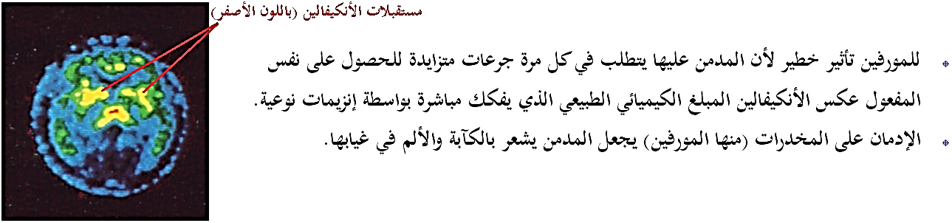
--------------------------------------------------------------------
- التعليمات:
- باستغلال الوثيقة، استخرج مخاطر الإدمان على المورفين.
--------------------------------------------------------------------
- الإجابة:
- استخراج مخاطر الإدمان على المورفين:
- استغلال الوثيقة 8:
تمثل الوثيقة معطيات طبية حول مخاطر الإدمان على المورفين، حيث نلاحظ:
- أن الإدمان على المخدرات مثل المورفين يجعل المدمن يشعر بالكآبة و الألم في غيابها بحيث يلاحظ أن بعض المناطق في الجهاز العصبي غير طبيعية (ميتة) نتيجة الإدمان حيث تضمر المستقبلات الغشائية النوعية للأنكيفالين نتيجة التأثير المستمر للمورفين عليها أو الإدمان عليه و بالتالي تفقد هذه المناطق دورها خاصة التي تتحكم في الإرادة، التفكير، التوازن و فقدان الشخص بعض الأحاسيس نتيجة تأثير المخدرات على مساحات الإحساس الواعي و الحركة الإرادية الموجودة على مستوى القشرة المخية مما يؤدي به إلى الإنهيار العصبي.
- كما تسبب المخدرات الأخرى نتائج مماثلة ينتهي تأثيرها بالموت.
- الإستنتاج: استخدام المورفين بشكل عشوائي و مفرط خارج نطاق التوجيه الطبي يتسبب في الإدمان الذي قد ينتهي بالموت كما تسبب مخدرات أخرى نتائج مماثلة.
الخلاصة
- يمكن للنقل المشبكي أن يختل بتدخل العديد من الجزيئات الخارجية المستعملة إما لأغراض طبية أو لغيرها، إنها المخدرات.
- يستخدم المورفين في المجال الطبي لعلاج كل من الألم الشديد الحاد والمزمن .
- استخدام المورفين بشكل عشوائي و مفرط خارج نطاق التوجيه الطبي يتسبب في الإدمان الذي قد ينتهي بالموت كما تسبب مخدرات أخرى نتائج مماثلة.
التقويم
- أنجز مخططا تحصيليا لآلية انتقال الرسالة العصبية المتدخلة في الإحساس بالألم على مستوى المشبك.
--------------------------------------------------------------------
الإجابة
- مخطط تحصيلي لآلية انتقال الرسالة العصبية المتدخلة في الإحساس بالألم على مستوى المشبك:
